**КГУ «Средняя школа имени Абая»**

**«Книжкины именины»**

**Подготовила библиотекарь : Муканбетжанова Р.С.**

**2019 год**

**Книжкины именины.**

**Действующие лица:** Королева книг, Книгочейкин, Баба Яга, Незнайка, Буратино, Мальвина, Пеппи.

**Королева книг Кристина:** Мы живем на чудесной планете – На Земле, ее любят все дети. Но узнать от других мы хотим И к далеким планетам летим. Попали мы на книжную планету И обойдем везде планету эту. А путешествовать мы будем вместе. С героем сказки – будет интересней.

Здравствуйте, ребята! У нас сегодня праздник – Книжкины именины. Этот праздник проходит в нашей стране каждый год и отмечается он весной. И сегодня к нам пришел в гости Книгочейкин. Это один из самых активных читателей. Он дружит со всеми книжками, много читает. Книгочейкин приготовил для вас выставку любимых книг. Сейчас он нам о ней расскажет.

**Книгочейкин Максим:** Я отобрал для вас, ребята, «самые-самые» книжки: самые веселые, самые страшные, самые умные, самые… (Оглядывается). Но где же книги? Они только что были здесь!

(Появляется Баба Яга)

**Баба Яга Ангелина:** Ха-ха! Никаких книжек вы не найдете, и все праздники отменяются. Не люблю я книги: они все такие чистые, красивые, с яркими картинками. Фу, гадость какая!

**Книгочейкин Максим:** Баба Яга, а как же ребята? Мы ведь собрались здесь на книжкины именины!

**Баба Яга Ангелина:** Ну и расходитесь по домам. Зачем вам эти книги? Какой от них толк? Вот я, например, пока вспомню, что это за буква, так и предыдущую забываю. Пока дочитаю, так и не помню, что в начале книги было. А уж героев: кто, откуда, как звали – это никому не под силу запомнить!

**Книгочейкин Максим:** Неправда! Мы книжки любим и читаем внимательно. Ведь так, ребята?Баба Яга: Ну что ж, это легко проверить. Вот я вам сейчас загадаю. Что б такого загадать-то?

**Королева книг Кристина:** Как же ты, Баба Яга, сможешь проверить знания ребят, если сама ничего не знаешь? Посиди, послушай лучше, как мы с Книгочейчиком будем ребятам вопросы задавать.

**Первая викторина: «Кто это?»**

1.«Он рос вместе с волчатами, и отец-волк учил его. Поэтому он понимал каждый шорох в траве, каждое дуновенье теплого ночного ветерка, каждый круг совы над головой, каждое движение рыбы в пруду». (Маугли**)** 2. «Дорогие мама и папа, вы меня теперь просто не узнаете. Хвост у меня крючком, уши торчком, нос холодный и лохматость повысилась. Мне теперь можно зимой даже на снегу спать. Я теперь сам в магазин хожу» («Дядя Федор») 3. Он подъехал к царевым палатам на печке. (Емеля) 4. Девочка, которая, убегая из дворца, потеряла туфельку. (Золушка) 5. Живет с бабой. (Дед)

6. Просидел в бутылке 1000 лет. (Джин) 7. Маленькая девочка, родившаяся в цветке. (Дюймовочка) 8. Высокий ростом, добрый. Всегда приходит на помощь маленьким детям, работает милиционером. (Дядя степа) 9. Птица – любимица деда и бабы. (Курочка Ряба) 10. Самый меньший из братьев, ростом с мизинец. (Мальчик-с-пальчик) 11. Тетя, живущая на курьих ножках. (Баба яга)

**Баба Яга Ангелина:** Ну ладно, персонажей вы знаете. Теперь я спрошу и проверю, что вы знаете о колдовстве и превращениях.

**Вторая викторина: «В кого были заколдованы:»**

- Князь Гвидон? ( В комара, муху, шмеля. «Сказка о Царе Салтане») - Василиса Прекрасная? ( В лягушку. «Царевна-лягушка», «Василиса Прекрасная» - Царевна-лебедь? (В лебедя «Сказка о Царе Салтане») - Иванушка? ( В козленка. «Сестрица Аленушка и братец Иванушка») - Людоед? ( В мышь, льва. «Кот в сапогах»)

**Баба Яга Ангелина:** Ну что ж, придется вернуть вам книги. **Королева книг Кристина:** Конечно, ведь книга – самое удивительное чудо на свете! Читая их, человек становится умнее, добрее.

**Баба Яга Ангелина:** Все равно их никто не будет читать. **Королева книг Кристина:** Королева книг: Не веришь? Сейчас убедишься в этом. Смотри!

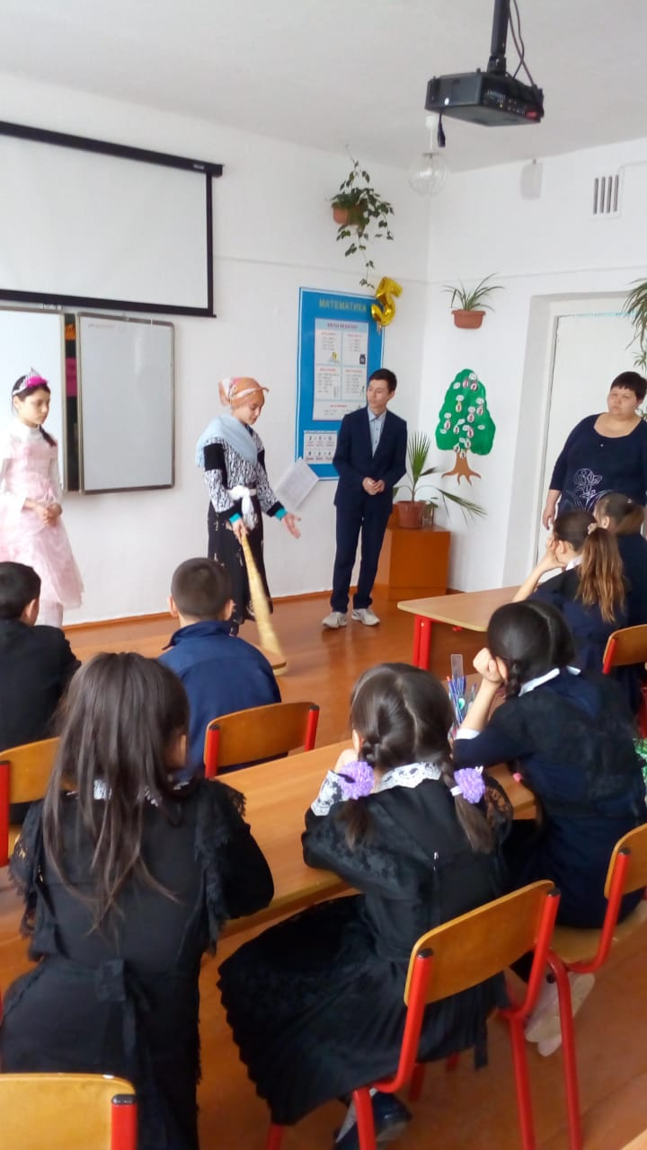

**Незнайка Диас:** (возмущенный голос в зале):

Кто сказал такую бяку: «Не читал Незнайка книг»? Это враки! Просто враки! Заявляю напрямик! Я читаю без запинки – Десять тысяч книжек в год – От картинки до картинки, А потом наоборот!

Я даже с ребятами на каждой странице букваря побывал, я теперь знаю все слова. И стихи научился запоминать! Хотите послушать?

**Королева книг Кристина:** Королева книг: Как, ребята, послушаем? Наш конкурс так и назовем «Незнайкины стихи».

Слушайте внимательно и, если Незнайка ошибется, поправьте его. **Незнайка Диас:** Ну, слушайте: «Тает снег. Течет ручей. На ветвях полно **врачей».** **Королева книг Кристина:** Королева книг: Кого-кого? Какое здесь слово должно быть, ребята?

- «Грачей».

**Незнайка Диас:** Ну, подумаешь разочек ошибся. Слушайте дальше: «Синеет море перед нами, летают **майки** над волнами…»… Ну что? Опять ошибка? Не может быть! А как надо?

- «Чайки»

**Незнайка Диас:** Тогда другое прочитаю, вчера выучил: «Говорят, один рыбак в речке выудил башмак. Но зато ему потом на крючок попался дом!» Почему вы все смеетесь и не хлопаете? Поэты любят аплодисменты. Неужели я опять не так сказал?

- «Сом, а не дом».

Ну, понял-понял. Слушайте дальше: Врач напомнил дяде Мите: «Не забудьте об одном: Обязательно примите. 10 **цапель** перед сном!» «Не цапель, а капель. Опять ошибся!»

**Королева книг Кристина:** Королева книг: Эх, Незнайка, стихи заучивать не так-то просто!

**Незнайка Диас:** Подумаешь, стихи! Вы лучше отгадайте кроссворд! Разгадав загадку, отгадку нужно записать туда, где стоит соответствующая цифра. А потом мы все вместе прочитаем одно очень важное слово.

**Королева книг Кристина:** Королева книг: Какое же?

**Незнайка Диас:** Не скажу, пусть ребята сами отгадают.  **“Хорошо ли ты знаешь сказки ?”  
1**. Сколько братьев-месяцев встретила героиня сказки С.Маршака у новогоднего костра? (12)  
2. Кто превратил Василису Премудрую в лягушку? (Кощей Бессмертный.)  
3. Как звали трех медведей из сказки Л. Толстого “Три медведя”? (Михаила Потапыч, Настасья Петровна, Мишутка.)  
4. Кто из трех поросят построил самый прочный домик? (Наф-Наф.)  
5. Что приговаривала царица, глядя в волшебное зеркальце?

(Свет мой, зеркальце! скажи,   
Да всю правду доложи.   
Я ль на свете всех милее,   
Всех румяней и белее?) 6. Где находится смерть Кощея Бессмертного? (Дерево, сундук, заяц, утка, яйцо, игла.)  
7. Как звали корову кота Матроскина? (Мурка.)  
8. Сколько раз старик бросал в море невод? (3.)  
9. Скольких разбойников перехитрил Али-Баба? (40)  
10. От кого ушел Колобок? (От дедушки и бабушки, зайца, волка, медведя**.) Королева книг Кристина:** Королева книг: Теперь посмотрите, что у нас получилось. Вот какое слово – КНИГА. (Обращается к Незнайке, Бабе Яге, Книгочейкину)**.** Дорогие гости, вы убедились, что благодаря книге любые чудеса возможны? Садитесь и смотрите, что дальше будет. (Стук в дверь. Появляются Буратино и Мальвина)

**Мальвина Жадра:** Простите, что мы так долго. Буратино забыл сумку в нашем кукольном театре. Папа Карло вышел и закрыл входные двери на ключ. **Буратино Михаил:** Нам пришлось его искать. Мы так спешили. Очень хотелось попасть на праздник.

**Королева книг Кристина:** Королева книг: Теперь я думаю, все волнения позади, и мы можем продолжать праздник.

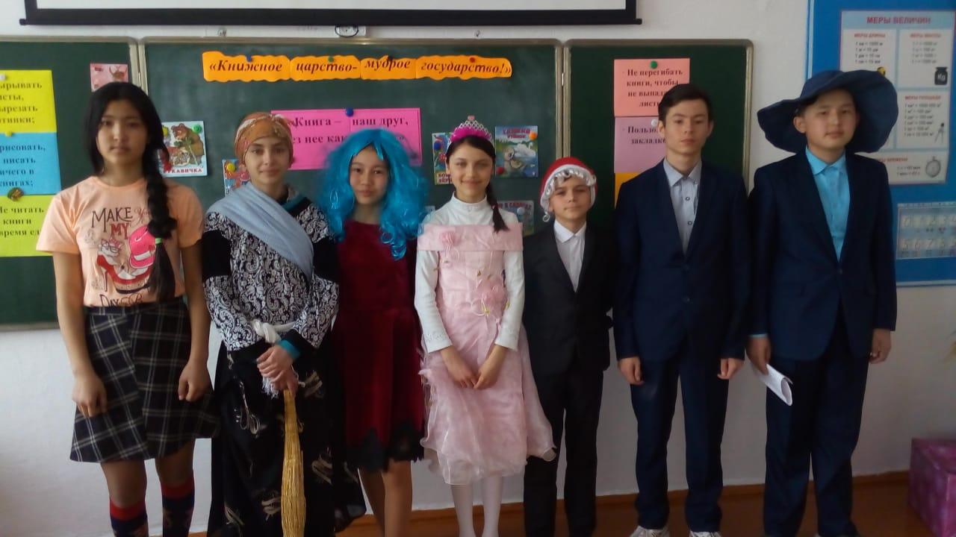

**Буратино Михаил:** Конечно. И продолжением будут секреты из этой сумки. Отгадать поможите вы нам, ребята. Здесь лежат кукольные персонажи сказок или предметы, которые им принадлежат. **Мальвина Жадра:** Мы приглашаем всех друзей В волшебный сказочный музей! **Буратино Михаил:** Перед волком не дрожал, от медведя убежал. А лисице на зубок все ж попался… (Колобок)

**Мальвина Жадра:** Всех он любит неизменно, Кто б к нему не приходил. Догадались? Это Гена, Славный Гена … (крокодил)

**Буратино Михаил:** Ах ты, Петя – простота, Сплоховал немножко. Не послушался кота, Выглянул в окошко. (Петушок – золотой гребешок)

**Мальвина Жадра:** Этот сказочный герой нес в подарок на день рождения

горшочек меда, но мед неожиданно закончился. (Вини-Пух)

**Буратино Михаил:** Фрукт, которым отравили царевну? (Яблоко)

Мальвина, Буратино показывают ребятам вещи, принадлежащие героям книжек. Ребята отвечают, героям каких произведений принадлежит та или другая вещь (букварь, зеркало, яйцо, воздушный шарик, золотой ключик, веретено, телефон )

**Королева книг Кристина:** Королева книги: А можно я загадаю загадку? Внимательно слушайте меня: Он дружок зверям и детям, он живое существо, но таких на белом свете больше нет ни одного**.** Потому что он не птица, не тигренок, не лисица, не котенок, не щенок, не волчонок, не сурок, но заснята для кино и известна всем давно эта милая мордашка, что зовется … (Чебурашка)

После конкурса: (За сценой раздается крик, с шумом и грохотом появляется Пеппи)

**Пеппи Макпал:** Наконец я к вам попала на праздник. Летела как на крыльях. И у меня к вам есть тоже совсем несложные задания. Попробуйте угадать: 1. Как называется летающий аппарат Бабы Яги? (ступа) 2. Из какой сказки эти слова: «Яблоня, яблоня, спрячь нас»? (Гуси-лебеди) 3. Сколько человек тянуло репку? (Три) 4. Из чего варил кашу солдат? (Из топора) 5. Кожаная обувь, которую носил кот. (Сапоги) А следующее задание на сообразительность. Я вам буду называть слова, а вы должны угадать, что это за произведение. Например, «Дом, волк, поросенок» - «Три поросенка» или «Дед, Жучка, внучка» - «Репка». Я думаю вам всем понятно. Итак, внимание: - Посуда, грязь, побег, Федора. (К.Чуковский. «Федорино горе»)

- Балерина, солдат, камин, олово. (Андерсен. «Стойкий оловянный солдатик»

- Царь, комар, бочка, море. (А.С.Пушкин. «Сказка о царе Салтане)

- Щук, печь, желания, Емеля. ( Русская народная сказка «По щучьему веленью»)

- Туфелька, карета, Фея, бал. ( Ш.Перро. «Золушка»)

- Таракан, самовар, комарик, базар. (К.Чуковский. «Муха-цокотуха»)

- Тучка, шарик, пчелы, ослик. ( Милн. «Вини-Пух и все-все-все»)

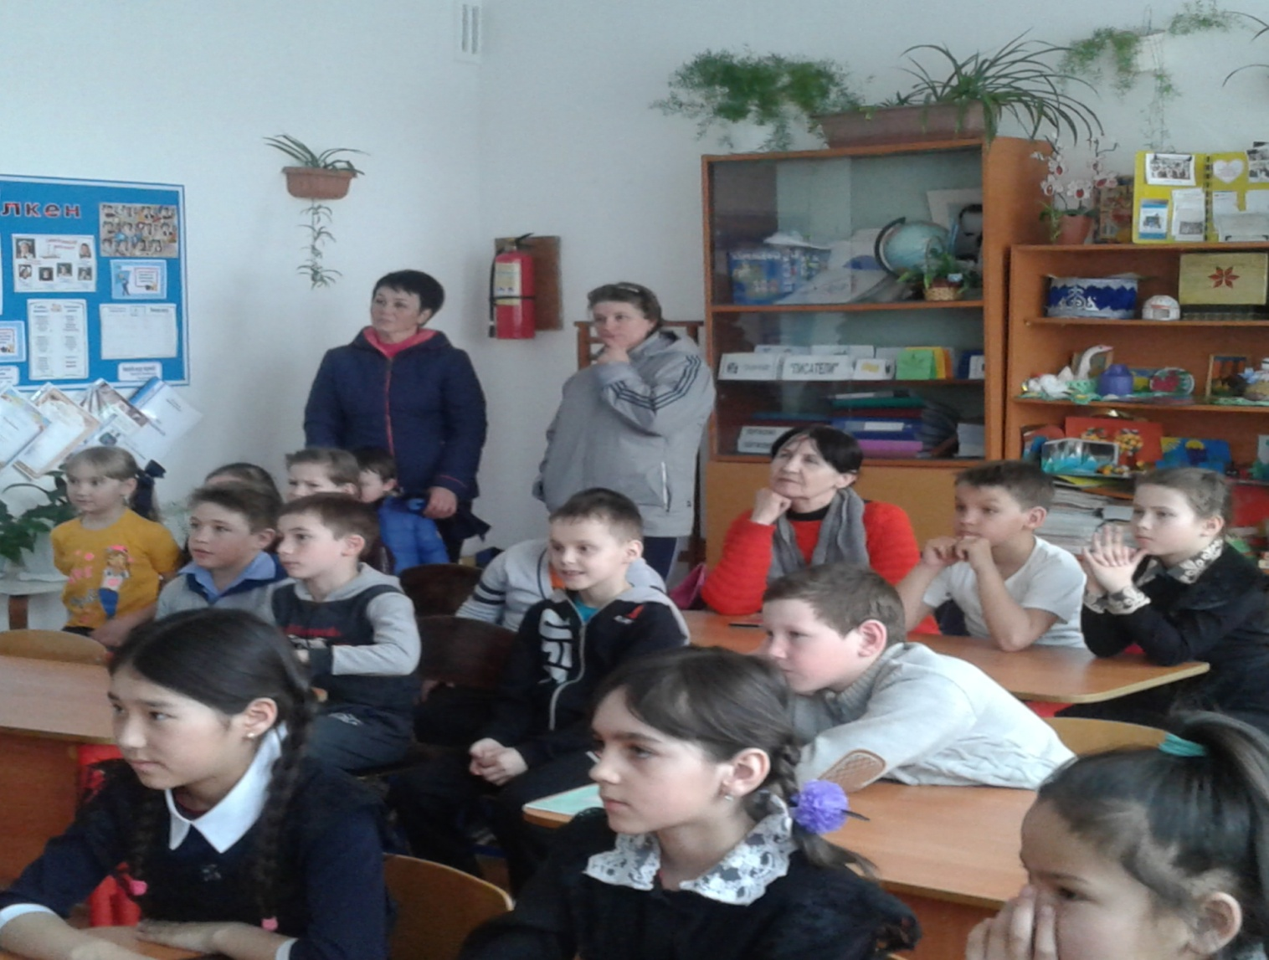

**Королева книг Кристина:** Королева книг: Молодцы, ребята! Справились со всеми заданиями, которые для вас приготовили сказочные герои. И в завершении я вам прочитаю стихотворение: Есть страна чудесная на свете, ее Библиотекою зовут. Сюда приходят взрослые и дети, потому что книги здесь живут. Но в стране большой Библиотеки правила особенные есть**:** знать их обязательно вам нужно, этих правил, я скажу вам, шесть. Как войдешь в страну Библиотеку, поздороваться со всеми не забудь. И веди себя спокойно и достойно, вежливым и тихим, друг мой, будь. Ясно, четко, кратко, быстро автора и книгу назови. И когда получишь то, что нужно, вежливо «Спасибо» ты скажи. Возвращай полученную книгу обязательно в указанный в ней срок, чтобы эту книгу без проблемы прочитать другой ребенок смог. Если эти правила, ребята, будете вы строго выполнять, то тогда страна Библиотека будет рада вас всегда принять!

**Королева книг Кристина:** Королева книг: Пришла пора сказать: До новой встречи, Окончен сказочный наш бал. В гостях вы были у друзей сердечных, В чудесной сказке каждый побывал.

**Пеппи Макпал:** Наш юный друг! Бери с собой в дорогу

**Мальвина Жадра:** Своих любимых сказочных друзей,

**Буратино Михаил:** В заветный час они тебе помогут,

**Все вместе:** Найти мечту и сделать жизнь светлей!

